[江苏大学附属医院某研究团队文章现图片重叠，遭质疑](https://mp.weixin.qq.com/s?__biz=MzkzMTg3NjkyMQ==&mid=2247488455&idx=1&sn=724ed1bc5fc634ca9851f48e566cddd7&chksm=c3ec1bddc3c424cb6e31b47f6734fe75aff1dc46f5880a29c1cbdbaec378a6ceef28564994b0&scene=126&sessionid=1743785286)

科卫队[科研卫士](javascript:void(0);)2025-04-02 08:03:00中国香港



专注科研诚信，营造良好科研氛围



Science Technology

**1**

**“论文信息”**

2016 年 11 月 29 日，江苏大学附属医院 Xu Min 研究团队，在British journal of cancer上发表的题为“Methyl-CpG-binding domain 3 inhibits epithelial-mesenchymal transition in pancreatic cancer cells via TGF-β/Smad signalling”的研究论文，被质疑文章内发生图片重叠。

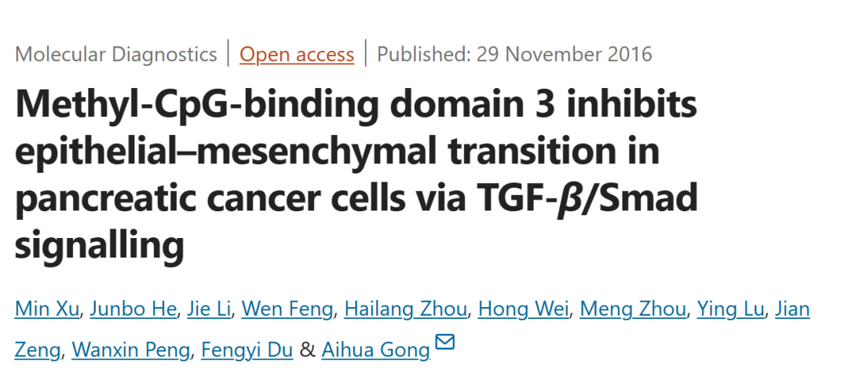

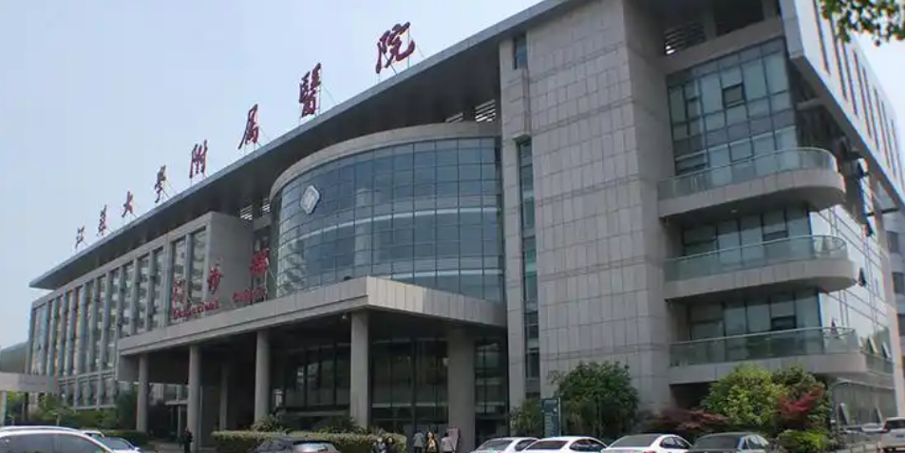

**2**

**“论文质疑”**

该文章于2025年3月在Pubpeer上被读者质疑：**文章内发生图片重叠。**

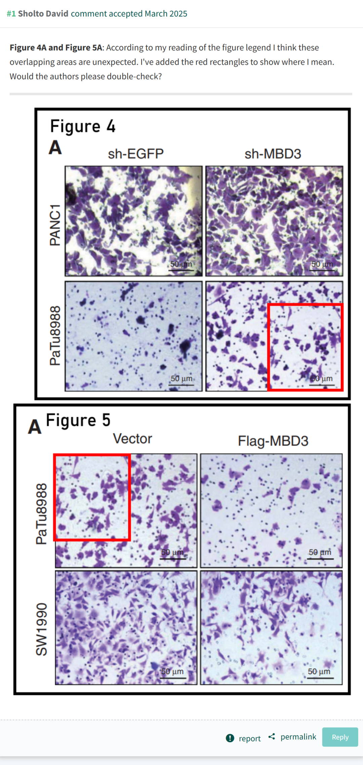

**参考文献：**

https://pubpeer.com/publications/49C60F0F84799826DE7E210BA87744

声明：质疑信息来源于Pubpeer，提及人名均为音译对于文章内容的真实性、完整性、及时性本公众号不做任何保证或承诺，仅供读者参考









Science Technology



**欢迎关注“科研卫士”公众号**

**扫一扫添加好友**

